Pressemitteilung

Karl Schmidt-Rottluff (1884 – 1976)

Zwei Meisterwerke – eine Holztafel erstmals öffentlich

Ausstellung bis zum 31.12.2018

Die beiden zentralen Werke des Malers Karl Schmidt-Rottluff sind eine einmalige Entdeckung in der mehr als 35-jährigen Geschichte der Galerie Schüller. Die beiden Hauptwerke des Mitgründers der Künstlergruppe Brücke kommen aus einer bedeutenden deutschen Privatsammlung. Es sind die Juwelen einer Expressionisten-Sammlung, die sich aus einem sehr intensiven und persönlichen Kontakt des Sammlers zu den Künstlern, so auch zu Karl Schmidt-Rottluff aufbaute.

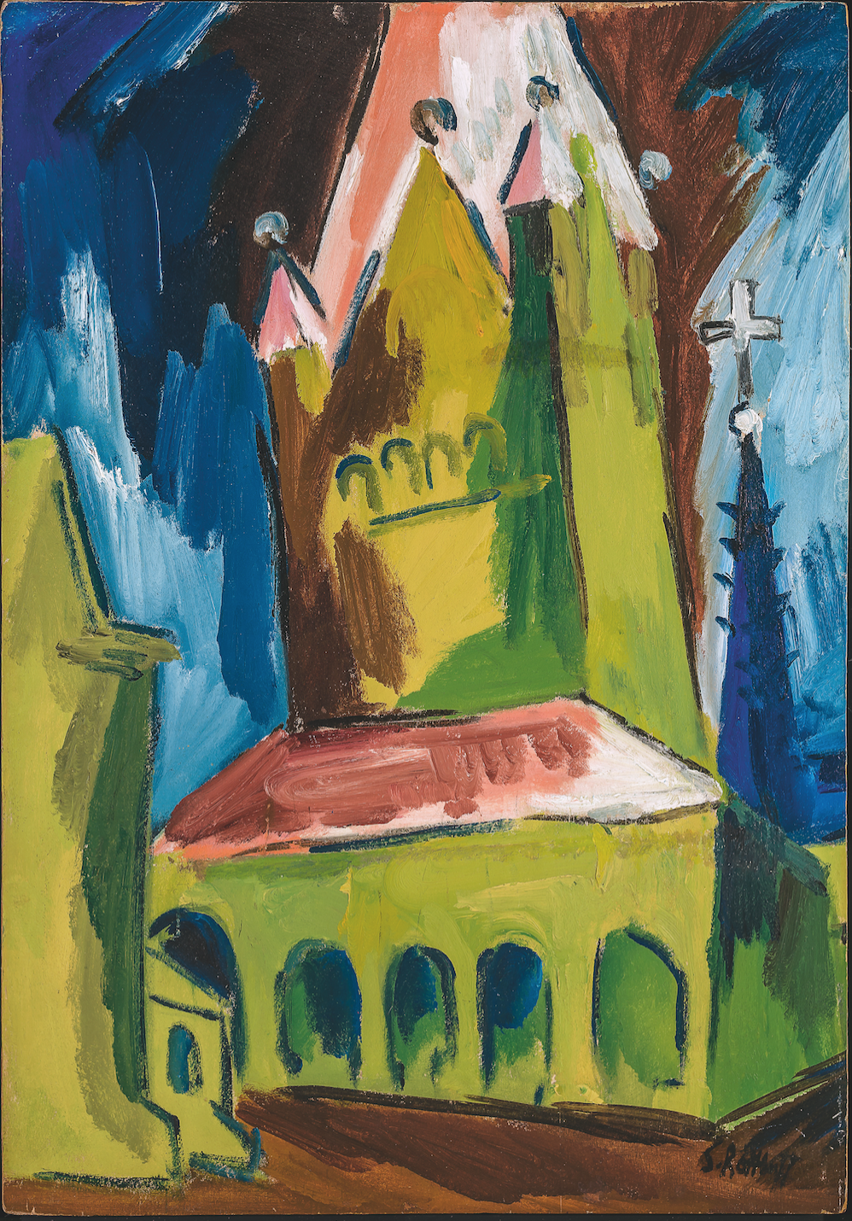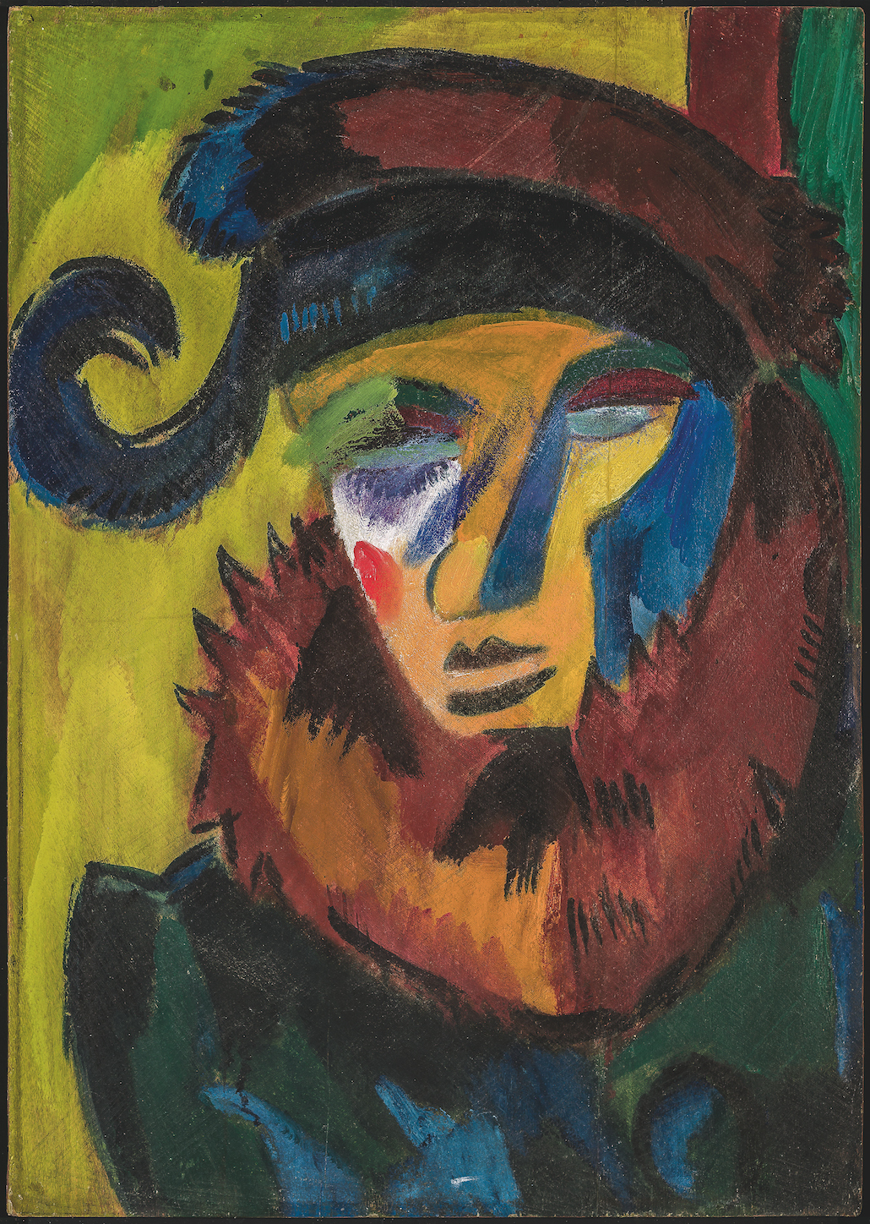

© VG-BILDKUNST, Bonn 2018

Die beiden Ölgemälde sind erstmalig auf dem Kunstmarkt, marktfrisch und von einmaliger musealer Qualität und einzigartiger Schönheit. Diese außerordentliche Stellung der beiden Arbeiten macht sie noch einzigartiger.

Die Ausstellung umfasst neben den beiden Hauptwerken in Öl von Karl Schmidt-Rottluff drei Aquarelle, aus der gleichen Sammlung: ein Selbstbildnis aus dem Jahr 1959, eine Landschaft und ein Stillleben mit Pfingstrosen.

Die Galerie Schüller veröffentlicht zur Ausstellung eine Publikation, welche anhand originaler Zeitzeugnisse und Dokumente (Fotos, Briefe) nachvollziehbar macht, wie Franz Zöllners Sammlung durch den persönlichen Kontakt zu den Künstlern entstand und wuchs. Unter diesen Künstlern befanden sich weitere namhafte Mitglieder der Künstlergruppe „Brücke“, wie Emil Nolde und Erich Heckel.

Des Weiteren beinhaltet die Publikation eine fundierte wissenschaftliche Auseinandersetzung mit den beiden Hauptwerken. Der Galerie Schüller war diese grundlegende wissenschaftliche Beurteilung der beiden Gemälde sehr wichtig und sie konnte renommierte Autoren, wie Christiane Remm (Brücke-Museum und Karl und Emy Schmidt-Rottluff-Stiftung, Berlin) Janina Dahlmanns (Brücke-Museum Berlin), Dr. Tanja Pirsig-Marshall (LWL-Museum für Kunst und Kultur, Münster) und Inga Ziegler (Deutsches Museum, München) für die Publikation gewinnen. Sie gibt damit einen ganz besonderen Einblick in zwei einzigartige Gemälde und einer ganz persönlichen Künstler- und Sammler-Beziehung.

Für umfangreiches Bildmaterial mit Bildunterschriften, Copyrightvermerken und weiterführende Informationen wie Ausstellungskatalog und Biografie des Künstlers, gehen Sie auf nachfolgenden
Link: https://www.galerie-schueller.de/de/presse-ksr.html

